**Le mémo du départ de l'enfant**

Il est préconisé la réalisation d'un cahier de vie, l’album photos, le cahier de vie rédigé pour l’enfant ou avec lui selon son âge, ou la réalisation d’un montage photo sur une clé USB, peuvent faire lien. On connait tous ces propositions, bien sûr, mais elles ne sont pas toujours mises en œuvre. Il faudrait d’ailleurs se méfier de les rendre obligatoires car elles perdraient alors tout son sens. Le cahier de vie, mais aussi le témoignage singulier, propre à chaque famille d’accueil, de ce qu’il a partagé, fonderont pour cet enfant un socle qui servira d’appui, qui témoignera pour lui qu’il a été et qu’il reste important pour quelqu’un, pour d’autres, dans une famille. Cette affaire fera mémoire. L’enfant sait qu’il part, mais qu’il restera dans la famille d’accueil des traces de son passage, des photos, des lettres et des dessins, des cadeaux, des films et des souvenirs ou des vêtements oubliés…

Faire avec le jeune les paquets (jouets, jeux, cadeaux…) au moment du départ, préparer tout cela aussi soigneusement qu’à son arrivée, c’est aussi un moment fondateur de son avenir.

Un sac de sport ou de voyage. Il est important que les enfants puissent avoir un sac de voyage et/ou un sac de sport (les sacs poubelles sont à bannir). La dépense correspondante entre dans le cadre de l’indemnité d’entretien allouée.

Un départ ça se fête ! La fête du départ est un rituel dans la famille d’accueil. Mais peut-on imaginer une fête de départ mise en place par le service. Gâteau et cadeau choisis par l’équipe, présence de l’assistant familial et de certains membres de sa famille, les copains de l'enfant, présence de tous les membres du service disponibles et qui le souhaitent, présence également des parents lorsque c’est possible et souhaité par eux. Un enfant au centre d’une fête de famille assez particulière. Et le terme « c’est ta fête » ce sont de petites choses bien banales qui construisent encore de la continuité et, qui ont du sens pour l’enfant ou le jeune. Alors il peut se permettre de partir, d’oublier même, un temps, et de revenir. Si l’enfant ou le jeune a pu faire siennes les expériences relationnelles proposées par la famille d’accueil durant son passage, s’étant approprié ce bagage, à l’intérieur de lui, il pourra continuer son voyage ailleurs.

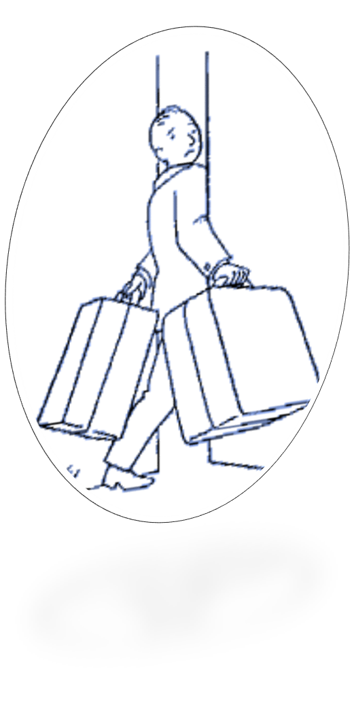

Ne pas oublier de restituer l'argent de poche et l'indemnité vêture non utilisés sur le mois en cours.

Remettre aux parents les médicaments, les ordonnances en cours, le matériel médical et paramédical, le carnet de santé (et la carte vitale), les examens de santé réalisés. .

Tous les documents liés à la scolarité sont également rendus.

Enfin, l'enfant repart avec les accessoires et équipements accordés à titre personnel : vêtements, vélo, équipement sportif, instrument de musique…